ПРОЕКТ
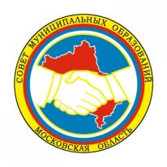

III СЪЕЗД СОВЕТА МУНИЦИПАЛЬНЫХ ОБРАЗОВАНИЙ
МОСКОВСКОЙ ОБЛАСТИ

РЕШЕНИЕ

от 14 марта 2012 года № 3

Заслушав и обсудив доклад члена Президиума Совета муниципальных образований Московской области, главы городского поселения Ногинск Ногинского муниципального района В.А. Хватова по третьему вопросу повестки дня: «О размере, порядке и сроках уплаты ежегодных членских взносов», делегаты III Съезда Совета решили:

1. Установить ежегодный членский взнос в размере 0,015% от собственных доходов местного бюджета муниципального образования.
2. Установить, что ежегодный членский взнос уплачивается путём перечисления на расчетный счет Совета муниципальных образований Московской области на основании выставленного счета ежегодно в срок до 1 сентября.

Председатель Совета
муниципальных образований
Московской области А.Н. Баранов

